**# 使用别人编译好的whl文件安装TA-Lib包**

首先查看你的Python版本，还有确定你是32位还是64位

```python

#查看你的python版本

!python --version

```

Python 3.8.5

```python

#查看你的电脑是32位还是64位

!wmic os get osarchitecture

```

OSArchitecture

64-bit

进这个网址https://www.lfd.uci.edu/~gohlke/pythonlibs/#ta-lib

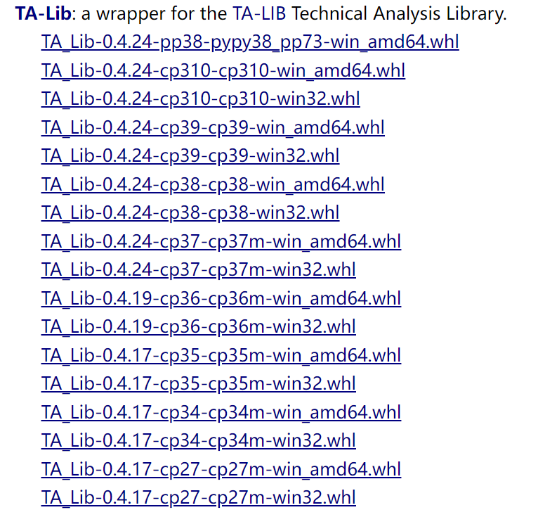

按python版本和32/64位架构下载whl包



找个路径存好文件，win+r，cmd，进命令行，进入这个路径

在文件夹下执行命令 pip install TA_Lib-0.4.24-cp<你的版本>-cp<你的版本>-win<你的架构>.whl

##自己编译TA-Lib包

预警：保证你的电脑还有足够的空间（10G），保证你的网速，够快的话1小时能全做完，慢的话一天不够的

首先，安装c++的编译工具

下载：<https://visualstudio.microsoft.com/visual-cpp-build-tools/>

安装，这一步选c++，其他按默认选项就行（能折腾的可以试试指定安装位置，减轻系统盘负担）

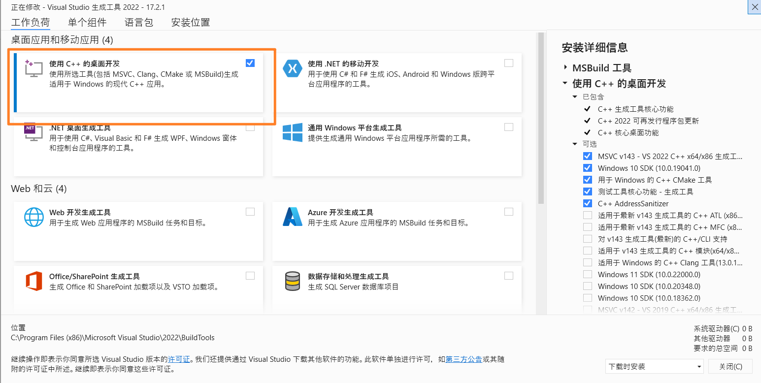

下载TA-Lib的官方包和依赖库

官方下载地址：<https://sourceforge.net/projects/ta-lib/files/ta-lib/0.4.0/ta-lib-0.4.0-msvc.zip/download?use_mirror=cfhcable>

注意一定要解压保存在C:\ta-lib 这个目录下面！！！

之后本地编译依赖库

在开始菜单找到刚刚安装的编译工具x64 Native Tools Command Prompt for VS 20xx（20xx这里是你的VS Studio版本）

启动，进入这个路径cd  C:\ta-lib\c\make\cdr\win32\msvc

输入编译命令

nmake

这就算编译好了依赖库（这里没截上图）

然后pip install TA-Lib，（依然没截上图），就好了

就好啦